论文格式与提交指南

非常感谢您在2020年COMSOL用户年会上展示您的仿真成果，请参照以下标准完成论文排版和提交。
- 请使用本文档中的模板。论文最终版本请勿超过 7 页（无最低页数限制，但请提供足够的信息，方便读者了解您的数值建模及多物理场仿真工作）。
- 请使用中文宋体和英文Times New Roman字体进行论文排版，请勿使用其他字体。请参阅附录中的表1设置字号。
- 请将论文文档保存为 PDF 格式，并通过“我的年会”(comsol.com/conference/my-conference) 页面在线提交。
- 请于 2020 年 11 月 6 日前提交您的论文。
如有任何论文提交方面的疑问，请与年会注册负责人都影联系：
电话：021-50776566
邮件：ying.du@comsol.com

论文标题
作者姓名¹
- 部门，单位，城市，省份，国家

引言

您可以在引言部分简要介绍论文的研究背景，并描述需要使用仿真解决的问题；还可以概述您将在论文中介绍的研究工作。
以下列出的各节标题仅为建议内容。

理论/实验设计

可以介绍您的仿真工作涉及的理论支持或实验设计。

控制方程/数值模型/仿真/方法/仿真App的使用

论文应包括对COMSOL软件在本研究中的使用或将要使用的描述（包括使用了哪些模块和物理场接口）。

论文还应包含对该问题的数学描述，特别是控制方程、初始条件和边界条件。

我们非常欢迎您撰写有关仿真App使用的内容（如果可以提供的话）。

实验结果/模拟结果/讨论

实验结果可以用彩色的仿真结果视图。请确保您导出的图片分辨率至少为300 dpi。

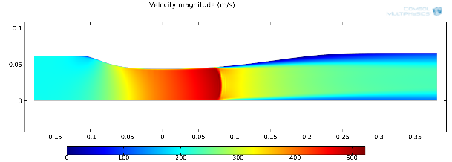
图1 图题名应位于图片下方居中位置，字号为六号。

结论

结论部分可包括您所研究工作的结果或结论，以及未来的仿真工作计划。

参考文献

- 作者，文章标题.期刊名称，卷，页码（年）
- 作者，书籍名称,页码.出版社，出版地（年）

致谢

您可以在此部分添加致谢内容。

附录

您可以添加附录。如需添加附录，请在前文中对应位置插入分页符。

表1：此模板中使用的字体信息。

项目 | 字体 | 字号
论文标题 | 中文：宋体  英文：Times New Roman | 中文：三号  英文：16
摘要和关键字 | 中文：宋体  英文：Times New Roman | 中文：小五号  英文：10  加粗
作者信息 | 中文：宋体  英文：Times New Roman | 中文：五号  英文：11
通讯作者联系方式 | 中文：宋体  英文：Times New Roman | 中文：小五号  英文：10
一级标题 | 中文：宋体  英文：Times New Roman | 中文：五号  英文：11  加粗
二级标题 | 中文：宋体  英文：Times New Roman | 中文：小五号  英文：10  加粗
正文 | 中文：宋体  英文：Times New Roman | 中文：小五号  英文：10
图片序号 & 表格序号 | 中文：宋体  英文：Times New Roman | 中文：六号  英文：9
图片描述 & 表格描述 | 中文：宋体  英文：Times New Roman | 中文：六号  英文：9

